UN LIARD DE FRANCE
Le liard est une petite monnaie de cuivre de l’Ancien Régime qui équivalait au quart d’un sou, autrement dit une pièce de peu de valeur, comme il devait s’en trouver dans toutes les familles paysannes de Beaune – plutôt que des écus, une monnaie d’argent. L’une et l’autre des pièces portaient cependant les mêmes trois FLEURS DE LYS, comme on le voit au revers de ce liard trouvé sur la commune de Beaune :
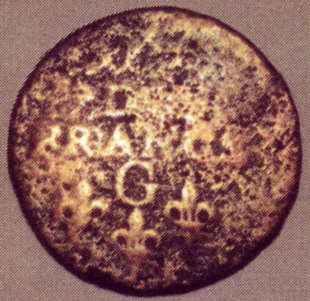
Ce liard est aisément datable, car il appartient à une série de liards de France dite au buste juvénile, figurant à l’avers de la pièce le jeune roi Louis XIV :
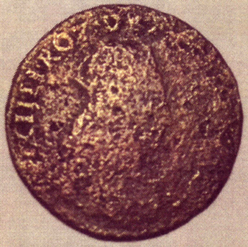
La date est effacée, du fait du séjour prolongé de la pièce dans la terre, mais il faut retenir l’année 1656, qui correspond à une frappe Lusignan (lettre G au revers de la pièce) et lire en partant de la gauche : L XIIII ROY DE FR[ance] ET DE NA[varre] 1656. De même, on lit au revers : LIARD (en partie effacé) DE FRANCE.
C’est en bordure d’un des plus anciens chemins qui menaient autrefois de Poënat au bourg de Beaune que ce liard de France a été trouvé. On peut imaginer qu’il est resté quelque deux cents ans enterré – le liard fut démonétisé en 1856 –, après être tombé de la poche d’un paysan ou d’un colporteur. Modeste perte, sans doute, même si un sou reste sou – et que d’un avare on disait à l’époque : il couperait un liard en deux !

